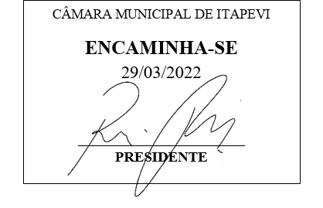**Indicação Nº 1285/2022**

**Súmula:** Indico ao Executivo, junto ao órgão competente, estudos para implantação em nosso município dos *Polos de Curativos* para atendimento a pacientes com insuficiência venosa, arterial, neuropatia diabética e lesões profundas que causam feridas que demoram a cicatrizar.

**INDICO** à mesa, na forma regimental vigente, que seja oficiado ao Excelentíssimo Senhor Igor Soares Ebert, Prefeito Municipal, junto ao órgão competente, estudos para implantação em nosso município dos *Polos de Curativos* para atendimento a pacientes com insuficiência venosa, arterial, neuropatia diabética e lesões profundas que causam feridas que demoram a cicatrizar.

***JUSTIFICATIVA:***

***Senhor Presidente,***

***Senhores Vereadores,***

***Senhoras Vereadoras,***

Trata-se de uma solicitação desta legisladora, já que as doenças de insuficiência venosa, arterial, neuropatia diabética e lesões profundas podem causar uma ou mais feridas que, às vezes, demoram para serem cicatrizadas. Os Polos de Curativos tem atendimento gratuitos e especializado para curar essas feridas, pois há pacientes que tratam essas lesões há décadas e a situação pode levar à depressão.

São Paulo tem 26 Polos de Curativos, que são unidades de saúde especializadas em tratamento de feridas que o corpo não consegue cicatrizar. O programa foi implantado em outubro de 2021 e já realizou mais de 10 mil atendimentos, e mais de 20 mil curativos foram realizados. Um trabalho que exige cuidados e delizadeza, já que muitos pacientes chegam sem esperança.

Diante do exposto e da importância desta propositura, indico a implantação dos referidos *polos* para atendimento dos munícipes que necessitam deste tipo de tratamento.

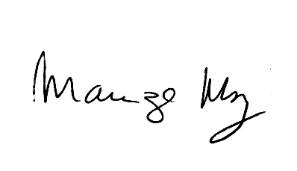 Sala das Sessões Bemvindo Moreira Nery, 23 de março de 2022.

_______________________

***Mariza Martins Borges***

*Vereadora - PODEMOS*